Рабочий лист по теме «Металлы на войне»

Ф.И. обучающегося ______________________________________________
ГБОУ № ____________ Класс _____________ Дата______________

Задание № 1
Слева от входа в третий зал между макетами двух танков рассмотрите образец снаряда. Для производства взрывателей используется гремучая ртуть. Гремучую ртуть получают взаимодействием нитрата ртути с этанолом в разбавленной азотной кислоте:
Hg(NO3)2 + 3C2H5OH → Hg(CNO)2 ↓ + 2CH₃CHO + 5H2O
Рассчитайте массу гремучей ртути, если масса этанола 50 г.

Дано: Решение:

Найти:

Задание № 2
Рассмотрите макеты двух основных танков СССР и Германии в 1941 году: Т-34 и P_{Z}-III. Т-34 превосходил по своим характеристикам большинство танков воюющих стран. В состав танковой брони входит никель. Используя приведённую ниже таблицу, сравните количество никеля в броне основного советского танка Т-34 и тяжёлого танка КВ-1.

Вид танка | Химический состав брони % (кроме Fe)
 | С | Мn | Si | Сr | Ni | S | P | W | Mo | Сталь марки
Т-34-76 | 0,27 | 1,5 | 1,6 | 1 | 1,5 | 0,025 | 0,03 | - | 0,25 | 8С
КВ -1 | 0,27 | 1,1 | 1,6 | 0,3 | 0,5 | 0,03 | 0,35 | - | 0,25 | 2П

Укажите, где %-ное соотношение никеля больше, и, помня о свойствах металлов, укажите, какая броня, по-вашему, была устойчивее к внешнему воздействию (к примеру, попаданию снаряда). Аргументируйте свой ответ.
_________________________________________________________________
_________________________________________________________________
Классифицируйте состав брони на металлы и неметаллы.

Металлы | Неметаллы
Задание № 3
Используя периодическую таблицу Д.И. Менделеева, определите положение металлов, входящих в состав сплавов, используемых для производства танков, а также охарактеризуйте особенности строения их атомов.

Название металла

Химический символ

Порядковый номер

Число энергетических уровней
Электронная конфигурация
Степень окисления

Задание № 4
В композиции «Цех завода» в витрине представлены патроны. Во время Великой Отечественной войны основной винтовочный патрон Красной армии − 7,62∗54Ru. Состав латунного сплава гильзы − Cu (68%) и Zn (32%). Сегодня для гильз тех же патронов используется сталь, покрытая лаком. Предположите, зачем стальную гильзу покрывают лаком.
_________________________________________________________________
_________________________________________________________________

Задание № 5
Пройдите в зал № 2. Во второй витрине вы видите зажигательную бомбу. Взрывающаяся смесь состояла из порошков алюминия, магния и железной окалины (Fe3O4). При ударе бомбы о поверхность срабатывал детонатор, и зажигательный состав загорался.
Составьте уравнения реакций, протекающих при горении зажигательной бомбы.
Al + O2 = _________
Mg + ___________ = MgO
Fe3O4 + _____________ = Fe + Al2O3
Определите тип химической реакции: ________________________________
Эту горящую смесь нельзя было тушить водой. Почему? Ответ подтвердите уравнением реакции.
Mg + __________ = Mg(OH)2 + _________

Задание № 6
В таблице Д.И. Менделеева закрасьте красным цветом металлы, которые «воевали» в годы Великой Отечественной войны.
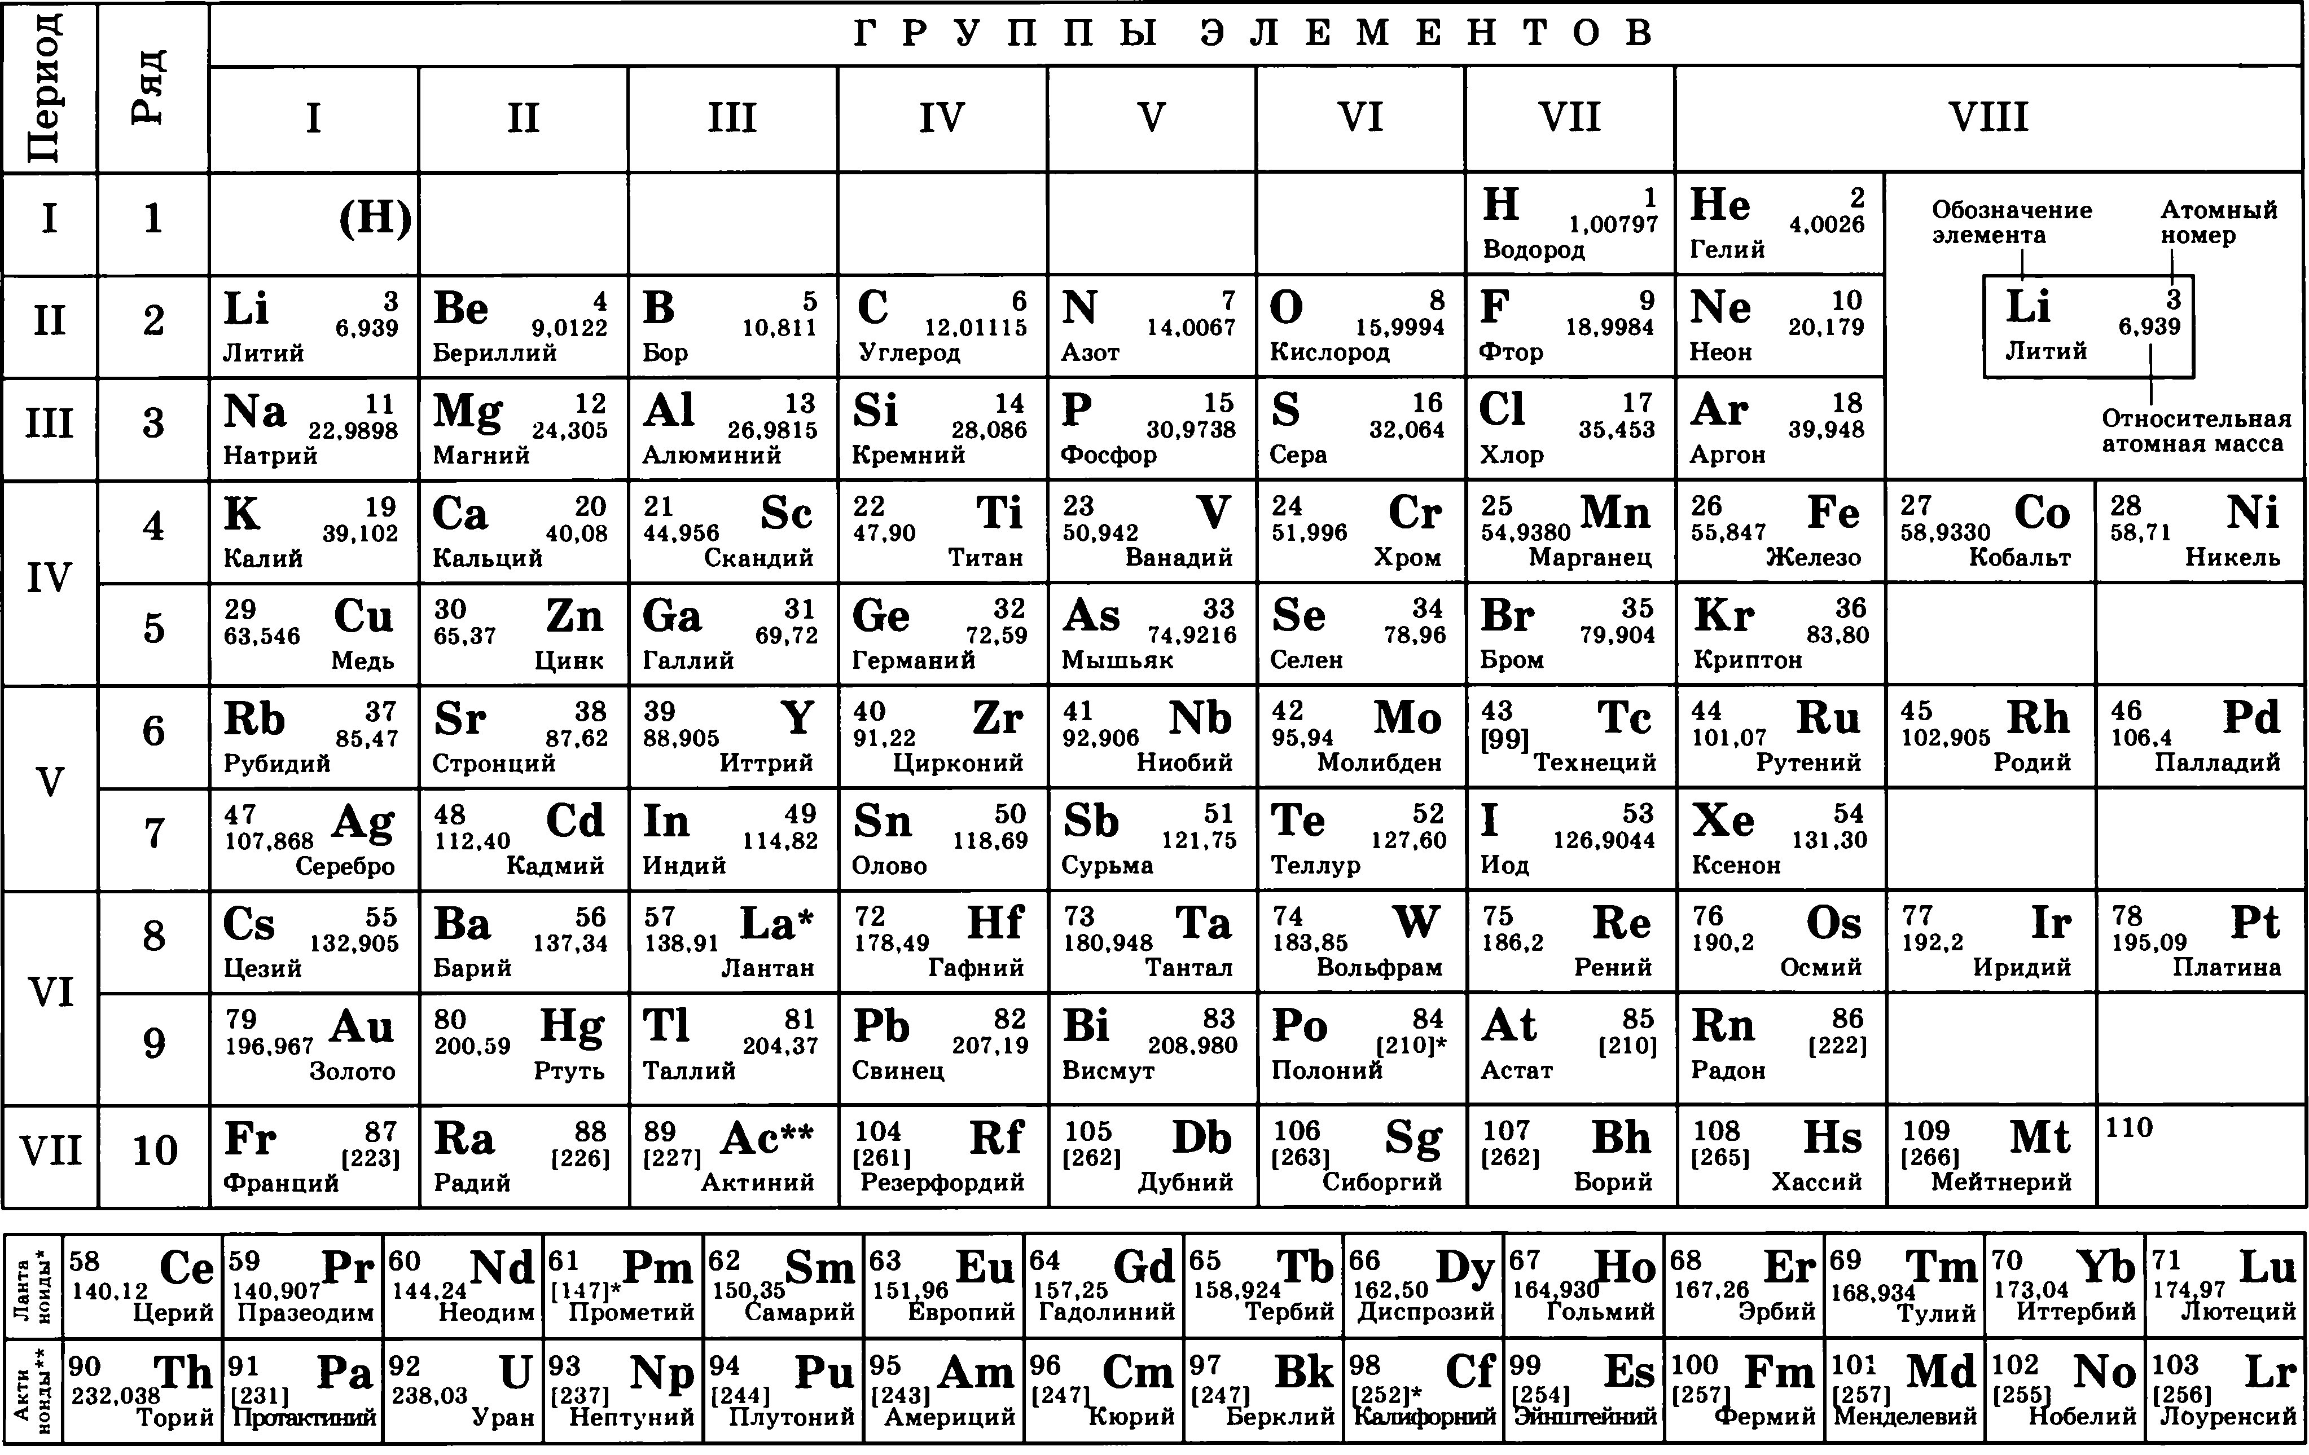
Задание № 7
Напишите краткое эссе «Металлы на войне».

